ГУАП
КАФЕДРА № 43
ОТЧЕТ
ЗАЩИЩЕН С ОЦЕНКОЙ
ПРЕПОДАВАТЕЛЬ
ассистент |  |  |  | И. М. Лозоватский
должность, уч. степень, звание |  | подпись, дата |  | инициалы, фамилия

ОТЧЕТ О ЛАБОРАТОРНОЙ РАБОТЕ №1

Элементарные функции LISP для работы со списками

по курсу: ФУНКЦИОНАЛЬНОЕ И ЛОГИЧЕСКОЕ ПРОГРАММИРОВАНИЕ
РАБОТУ ВЫПОЛНИЛ
СТУДЕНТ ГР. № | 4236 |  |  |  | Н. С. Борщ
 |  |  | подпись, дата |  | инициалы, фамилия

Санкт-Петербург 2024

- Задание
Цель работы - первоначальное ознакомление с системой Lisp и устройством виртуальной Lisp-машины.
Указания. Необходимо выполнить задание, используя только функции CAR, CDR и CONS.
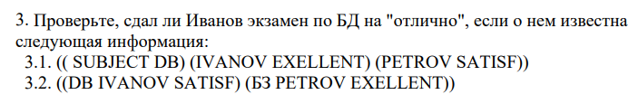
- Листинг кода для решения каждой из задач

; Исходный список
(defparameter my-list-1 '((SUBJECT DB) (IVANOV EXCELLENT) (PETROV SATISF)))
(defparameter my-list-2 '((DB IVANOV SATISF) (БЗ PETROV EXCELLENT)))

; 3.1. элемент EXCELLENT
(let ((result-3-1 (cadr (cadr my-list-1))))
(format t "3.1: ~a~%" result-3-1))

; 3.2. элемент SATISF
(let ((result-3-2 (caddr (car my-list-2))))
(format t "3.2: ~a~%" result-3-2))

- Результат работы программы

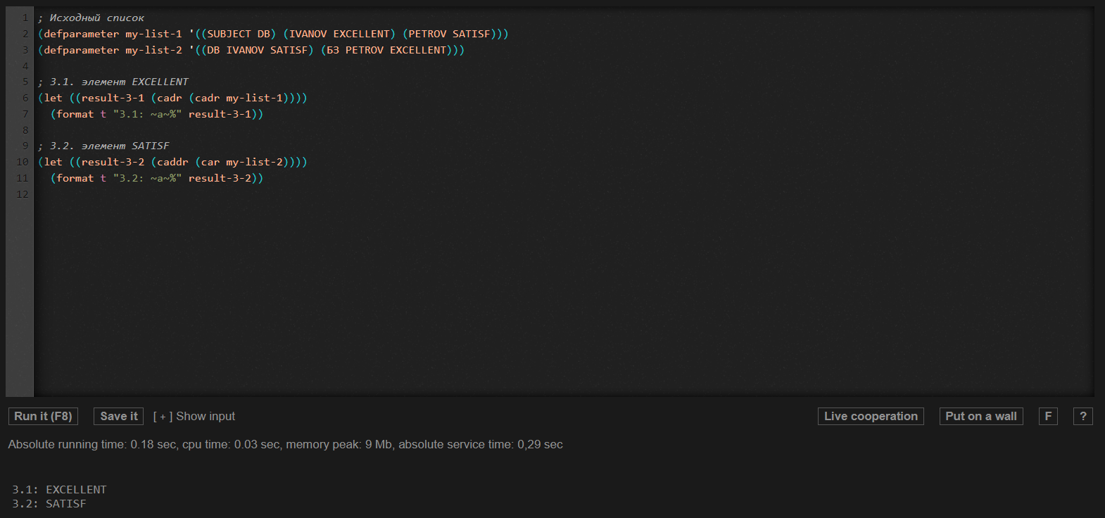

- Вывод

В ходе данной лабораторной работы я ознакомился с основами языка LISP, научился функциям CAR, CDR и CONS для манипуляции элементами списка и узнал, что такое атомы и точечные пары.

